ＥＭＩ信号滤波器

一、什么是ＥＭＩ信号滤波器，它的作用。
ＥＭＩ信号滤波器是用在各种信号线（包括直流电源线）上的低通滤波器。它的作用是滤除导线上各种工作所不需要的高频干扰成份。
线路板上的导线是最有效的接收和辐射天线，由于导线的存在，往往会使线路板产生过强的电磁辐射。同时，这些导线又能接收外部的电磁干扰，使电路对干扰很敏感。在导线上使用信号滤波器是一个解决高频电磁干扰辐射和接收很有效的方法，图１（ａ）是没有使用信号滤波器时脉冲信号的频谱，可以看出，脉冲信号的高频成份很丰富，这些高频成份可以借助导线辐射，使线路板的辐射超标。（ｂ）是使用了滤波器以后，脉冲信号频谱发生的变化。从图中可以看出，脉冲信号的高频成份大大减少了，由于高频信号的辐射效率较高，随着高频成份的减少，线路板的辐射将大大改善。
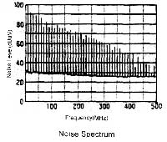 | 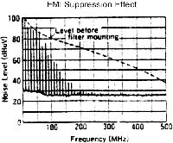
图１ （ａ）没有使用信号滤波器时脉冲信号的频谱 | 图１ （ｂ）使用了滤波器以后脉冲信号的频谱
信号滤波器的种类
信号滤波器按安装方式和外形分，有线路板安装滤波器、贯通滤波器和连接器滤波器等三种。
线路板安装滤波器适合于安装在线路板上，具有成本低、安装方便等优点。但线路板安装滤波器的高频效果不是很理想。贯通滤波器适合于安装在屏蔽壳体上，具有很好的高频滤波效果，特别适合于单根的导线穿过屏蔽体。连接器滤波器适合于安装在屏蔽机箱上，具有较好的高频滤波效果，用于多根导线（电缆）穿过屏蔽体。
从电路形式上分，有单个电容型、单个电感型、Ｌ型、π型等。滤波器的器件越多，从通带到阻带的过渡带越窄。对于一般的民用设备，使用单个电容型或单个电感型就可以满足要求。
二、信号滤波器在电子设备中的用途可分为以下几种：  １、屏蔽壳体上的穿线  屏蔽壳体上不允许有任何导线穿过，屏蔽效能再高的屏蔽体，一旦有导线穿过屏蔽体，屏蔽体的屏蔽效能就会大幅度下降。这是因为导线充当了接收干扰和辐射干扰的天线。当有导线要穿过屏蔽体时，必须使用贯通滤波器，如图３所示。这样可以将导线接收到的干扰滤除到屏蔽体上，从而避免干扰穿过屏蔽体。 | 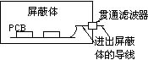  图２ 贯通滤波器的使用
２、设备内部的隔离
现代的电子设备的体积越来越小，器件的安装密度越来越大。这带来的问题之一是电路间的相互干扰。特别是数字电路与模拟电路之间的干扰、强信号电路与弱信号电路之间的干扰等，已成为影响电子设备指标的重要因素。解决这个问题的唯一途径是对不同类型的电路进行隔离。当不同电路之间没有任何连线时，这种隔离是很容易的，只要按照一般的屏蔽设计技术做就可以了。但当电路之间有互联线时，必须对互联线进行滤波，才能达到真正的隔离。这时要在互联线上使用信号滤波器。
３、电缆滤波
设备中的电缆是接收干扰和辐射干扰最有效的天线。干扰主要通过电缆进出设备。解决电缆接收和辐射干扰的主要手段有屏蔽和滤波。虽然使用屏蔽电缆能够有效地减小电缆的电磁干扰辐射和接收电磁干扰的能力，但屏蔽电缆的屏蔽效能对屏蔽层的端接方式依赖很大，并且屏蔽电缆的屏蔽层由于是金属编织网构成的，在高频时屏蔽效能较差。为了改善这种状况，在屏蔽电缆的两端使用滤波器是有效的方法。图３是一个电缆滤波的例子。图３（ａ）是计算机设备的电缆没有经过滤波时的辐射频谱，从图可以看到，其辐射强度已经超过ＣＩＳＰＲ规定的标准，这种设备是不能销售的。图３（ｂ）是在计算机的电缆上使用了连接器形式的信号滤波器后的辐射频谱，可以看到，其辐射强度已大大减小，已经满足了ＣＩＳＰＲ标准Ｂ级的要求，可以上市销售。
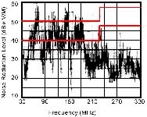 | 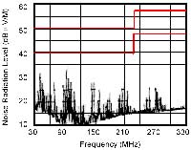
图３ （ａ）没有采取电缆滤波的辐射频谱 | 图３ （ｂ）采取了电缆滤波的辐射频谱
三、什么是连接器滤波器，它的特点：
连接器滤波器也叫滤波器连接器，是一种做成连接器形状，使用方式同普通连接器相同的滤波器。这种滤波器在外形和尺寸上通常与普通连接器相同，因此在安装时，完全可以互换。但它的每个针或孔上有一个低通滤波器。滤波器的电路有单个电容的，也有Ｌ型或π型的。使用的电容器主要有三种：穿心电容、片状电容和平板电容。
连接器滤波器的主要特点是滤波特性好。这从图4中可以看出，图4（ａ）是在线路板上使用滤波器，目的是滤波电缆上的高频成份，减小电缆的辐射。图4（ｂ）是使用连接器滤波器，目的同线路板上的滤波器然滤波器将驱动电路上的高频成份滤掉了，但机箱内的干扰还会耦合到电缆上，传导到机箱外，造成辐射。同样，外界的干扰也会通过电缆传导进机箱，干扰线路板上的电路。而连接器滤波器则不然，由于它直接安装在机箱上，可以保证暴露在机箱外边的电缆是经过滤波的“干净”电缆，不会产生辐射，同样外界的干扰在进入机箱前就被滤除了，确保线路板不会受到干扰。两者的实际滤波效果可以从图５的比较中看出。图５（ａ）是电缆没有经过滤波的设备产生的辐射，图５（ｂ）是在线路板上连接电缆处安装了滤波器后设备的辐射，图５（Ｃ）是使用了连接器滤波器的结果。从图中可以看出，连接器滤波器的滤波效果好于板上滤波器。
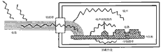  图４ （ａ）在线路板上使用滤波器 | 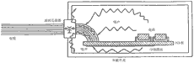  图４ （ｂ）使用连接器滤波器
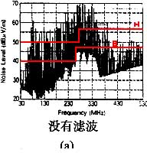 | 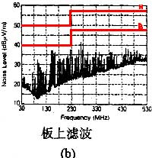 | 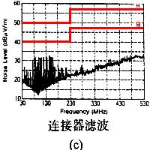
没有滤波 | 板上滤波 | 连接器滤波

四、如何选用信号滤波器
选择信号滤波器的步骤分为滤波器形式的选择、滤波器电路的选择、滤波器截止频率的选择等三步。
１、滤波器形式的选择
根据使用的场合，确定是板上滤波器、贯通滤波器还是连接器滤波器。当需要穿过屏蔽体的导线较多时，应选用滤波器阵列或连接器滤波器，可以提高可靠性、降低成本。当选用连接器滤波器时，与选用普通连接器时考虑的内容相同，芯数、针或孔、安装方式、锁紧方式等。
２、滤波器的性能
根据设备超标的情况或要求的隔离度确定选用何种性能的滤波器，滤波器的性能越高，价格越高。π型滤波电路具有理想的干扰抑制效果，但价格很高。一般当信号是高速脉冲信号或对电磁兼容特性要求很严（如满足军标或ＴＥＭＰＥＳＴ）时，应选用π型滤波电路。图１０是单个电容滤波和π型滤波时信号波形的比较。图１１是单个电容滤波和π型滤波时频谱的比较。从图中，可以看出π型滤波器既能将高频干扰有效地滤除，又能保证波形的形状。
３、滤波器的截止频率
根据信号的频率选择滤波器的截止频率，必须保证电路工作所必须的信号频率顺利通过滤波器，一般对有用频率的衰减要小于３ｄＢ。
４、其它
滤波器的工作电压、电流、温度范围等。
五、使用信号滤波器时要注意的问题
使用信号滤波器时最重要的是保证滤波器有良好的接地，即保证有低的射频阻抗。要做到这一点，在使用板上滤波器时，应尽量使接地线短。在使用贯通滤波器时，要确保滤波器的外壳与屏蔽体的良好电接触，最好是使用焊接方式。在使用连接器滤波器时，要在连接器与屏蔽体之间使用射频密封衬垫。

